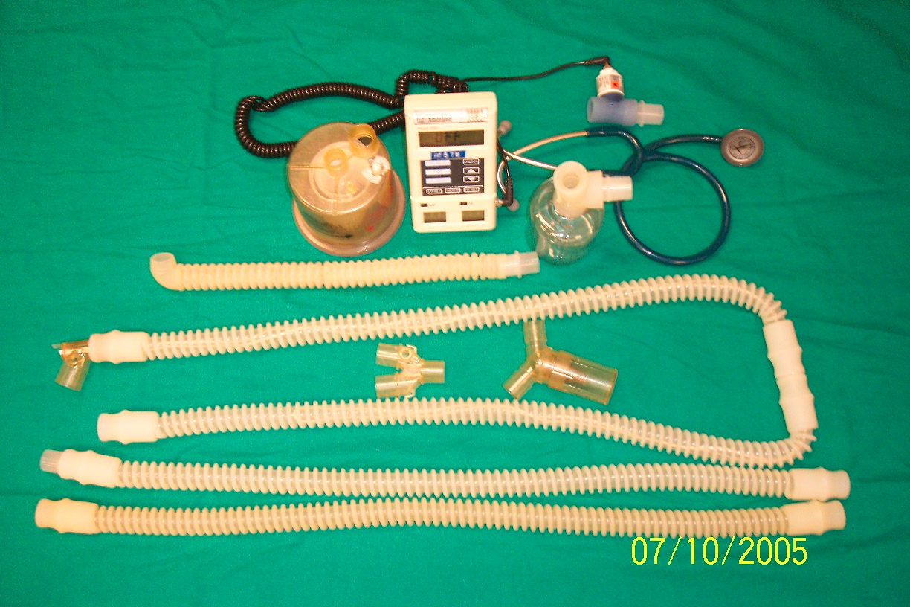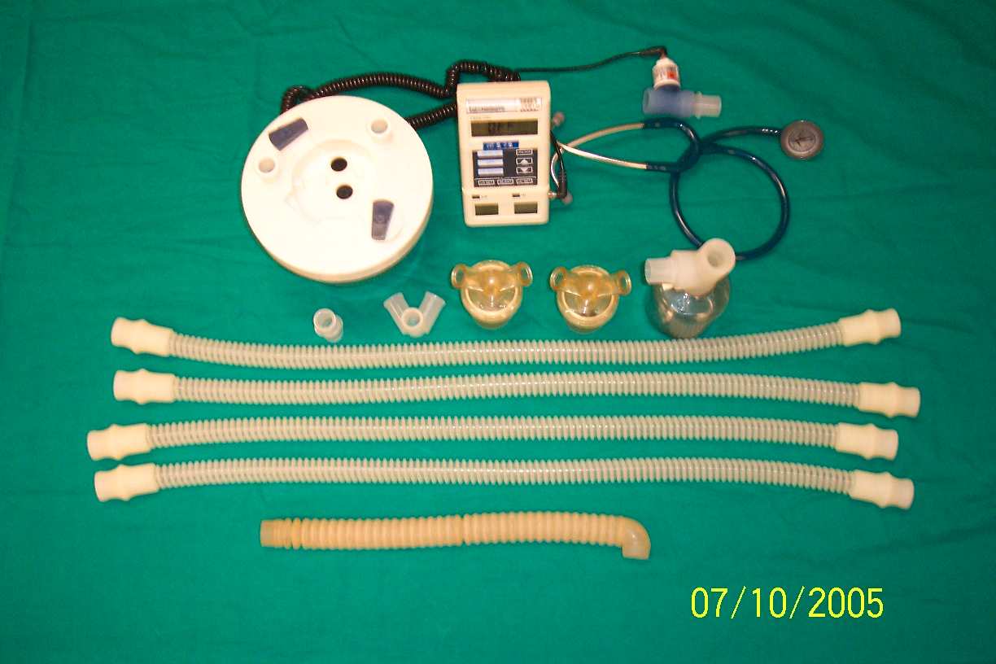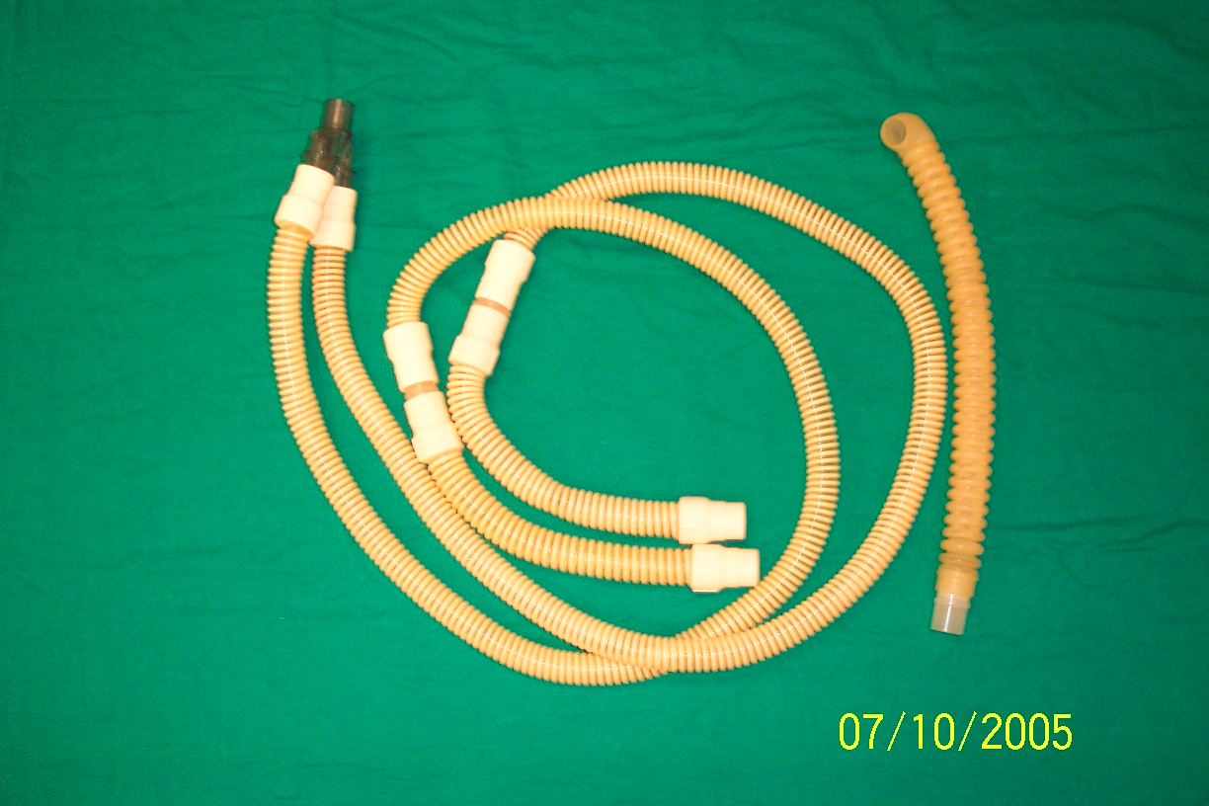

長庚紀念醫院 高雄院區 部門 呼吸治療科

適用對象(呼吸治療師)

呼吸器病人的檢視標準作業規範

編號：AUNW00/AUPW00-A003
2002年01月01日 制訂公佈
2023年04月18日 第7次修訂

使 用 規 定

- 擔 任 本 職 務 執 行 作 業 者 ， 應 詳 讀 本 手 冊 ，
並 嚴 格 遵 照 執 行 。
- 倘 若 對 所 訂 內 容 有 疑 問 ， 應 即 向 直 屬 主 管 請
教 ， 務 必 求 得 徹 底 瞭 解 為 止 。
- 對 所 訂 內 容 如 有 改 善 意 見 時 ， 應 反 應 直 屬 主
管 並 作 充 分 溝 通 ， 俾 使 內 容 更 為 完 整 。

呼吸器病人的檢視標準操作規範(一)
編 號：AUNW00/AUPW00-A003
總頁數：8 頁 數：8-1
作 業 目 的 | 適 用 範 圍 | 使 用 器 材 、 工 具
- 評估並記錄檢測時病人對呼吸器的反應。  - 確定並記錄呼吸器設定的正確性。  - 確認並記錄呼吸器正常功能並且正確銜接於病人端。  - 確認並記錄呼吸器適當的警告設置。  - 確認並記錄吸入氣體已適當加溫及濕化。 | - 使用呼吸器病人  ＊收費項目名稱  - 侵襲性呼吸輔助器使用費  ＊收費項目編號  - 57001B | 1.聽診器  2.呼吸器使用紀錄單(如果需要)  3.容積測量器(如果需要)  4.壓力測量器(如果需要)  5.氧氣濃度分析儀(如果需要)  6.氣囊壓力計(如果需要)
 |  | 制定日期：2002.01 | 修訂日期：2023.04第7次修訂

呼吸器病人的檢視標準操作規範(二)
編 號：AUNW00/AUPW00-A003
總頁數：8 頁 數：8-2
項次 | 操 作 說 明 或 作 業 流 程 | 注 意 事 項
壹 | 一、執行前  (一)保持清潔  1.執行洗手-參閱洗手標準作業規範（AUNW00/AUPW00-A033），執行過程保持清潔。  (二)準備器材  1.攜帶所需的器材  (三)確定病人  1.依據呼吸治療病人辨識標準作業規範（AUNW00/AUPW00-A035）確認病人  (四)詢問病人  1.簡介自己所屬部門  2.告訴病人治療的過程  3.解釋治療過程  3-1為什麼要治療  3-2如何治療  3-3什麼事病人不能做(注意事項)  3-4我們將做些什麼  3-5我們治療的頻率  (五)詢問病人關於治療過程的任何問題 | ◎註：  1.聽診器  2.呼吸器使用紀錄單(如果需要)  3.可攜帶式肺活量計(如果需要)  4.壓力測量器(如果需要)  5.氧氣濃度分析儀(如果需要)  6.氣囊壓力計(如果需要)
 |  | 制定日期：2002.01 | 修訂日期：2023.04第7次修訂
呼吸器病人的檢視標準操作規範(二)
編 號：AUNW00/AUPW00-A003
總頁數：8 頁 數：8-3
項次 | 操 作 說 明 或 作 業 流 程 | 注 意 事 項
貳 | 二、執行中  (一)評估病人的狀態  1.唇色  2.意識程度  3.四肢末梢  4.呼吸型態  (二)檢視呼吸器的狀態  1.是否處於正常運行中  (三)檢視人工氣道介面  1.位置與尺寸是否與交班相符  2.測量EtCO2(如果需要)  (四)排除管路積水  1.將積水順氣流方向往蓄水瓶倒  2.不可將水往潮濕瓶回倒  3. 更換人工鼻(如果需要)  (五)洗手  (六)聽肺部呼吸音  (七)檢查脈搏  1.紀錄結果  (八)檢視呼吸模式與設定  1.呼吸器設定是否與交班相符  2.氧氣濃度確認(如果需要) | ◎病人與呼吸器設定是否同步  ◎是否對稱  ◎參數設定可依據呼吸器的設定標準作業規範（AUNW00/AUPW00-A001）
 |  | 制定日期：20002.01 | 修訂日期：2023.04第7次修訂
呼吸器病人的檢視標準操作規範(二)
編 號：AUNW00/AUPW00-A003
總頁數：8 頁 數：8-4
項次 | 操 作 說 明 或 作 業 流 程 | 注 意 事 項
貳 | 3.靈敏度(如果需要)  4.吸吐氣時間比例(如果需要)  5.流速與流速型態(如果需要)  6.記錄結果  (九)檢查呼吸速率  1.記錄結果  (十)檢測潮氣容積  1.呼吸容積是否與設定相符  2.深吸氣容積是否足夠  3.記錄結果  (十一)檢測深吸氣容積  1.深吸容積是否與設定相符  2.深吸氣容積是否足夠  3.記錄結果  (十二)檢視呼吸器壓力和波形  1.檢視Peak airway pressure  2.檢視mean airway pressure  3.檢視PEEP  4.測量auto-PEEP(如果需要)  (十三)檢視呼吸器警告設定  1.最高壓力 | ◎各項吐氣容積差異達10%以上再檢測：  1.管路漏氣  2.檢視氣囊可參照「氣道氣囊壓力監測標準作業規範」（AUNW00/AUPW00-A012）  ◎若有設定深呼吸容積時才需檢測  ◎設定壓力與實際監測的壓力相互比較
 |  | 制定日期：2002.01 | 修訂日期：2023.04第7次修訂
呼吸器病人的檢視標準操作規範(二)
編 號：AUNW00/AUPW00-A003
總頁數：8 頁 數：8-5
項次 | 操 作 說 明 或 作 業 流 程 | 注 意 事 項
貳 | 2.每分鐘通最低通氣量  3.呼吸頻率  4.記錄結果  (十四)檢視呼吸器管路  1.固定好管路，避免管路拉扯，扭結  (十五)檢測潮濕器  1.水量是否足夠可依據「加熱潮濕器標準操作規範」（AUNW00/AUPW00-A021）  (十六)檢視電源  1.功能鍵是否會亮  2.電池電力是否足夠  3.插頭是否插在不斷電系統插座/緊急電源
 |  | 制定日期：2002.01 | 修訂日期：2023.04第7次修訂
呼吸器病人的檢視標準操作規範(二)
編 號：AUNW00/AUPW00-A003
總頁數：8 頁 數：8-6
項次 | 操 作 說 明 或 作 業 流 程 | 注 意 事 項
參 | 三、執行後  (一)記錄以下結果  1.意識狀態  2.脈搏次數  3.呼吸次數  4.人工氣道(尺寸/固定位置)  5.氣囊壓力或打水c.c數(如果需要)  6.潮氣容積  7.深呼吸容積(如果需要)  8.FiO₂  9.呼吸器設定相關參數  10.系統壓力  11.警告設定值(low MV/Hi pressure)  12.溫度 | 1.呼吸器依各班常規檢視並紀錄實際觀察到的數據  2.依據病人的臨床情況進行調整呼吸器設定並記錄  3.需檢視的基本項目如下:  (1)Tidal Volume  (2)Ventilation Rate ／ Total  (3)Insp T ／ I：E  (4)Flow ／ Pattern  (5)MV set ／ Total  (6)Pressure  (7)FiO₂  (8)Low MV ／ Hi pressure  (9)Breath Sound  (10)PR  (11)BP  (12)Con’s level (E.V.M)
 |  | 制定日期：2002.01 | 修訂日期：2023.04第7次修訂
呼吸器病人的檢視標準操作規範(三)
編 號：AUNW00/AUPW00-A003
總頁數：8 頁 數：8-7
異 常 狀 況 | 發 生 原 因 | 處 理 對 策
- 呼吸器功能不良警報  - 病人狀態變化引起警報 | 例如：氧氣濃度計、流量感應器故障  例如：管路脫落、呼吸道分泌物過多、設定不適當等 | - 先行校正，校正不過予以更換新品  - 監測病人使用狀況，因病情需要隨時調整設定  - 排除引起警報原因
 |  | 制定日期：2002.01 | 修訂日期：2023.04第7次修訂
呼吸器病人的檢視標準操作規範(四)
編 號：AUNW00/AUPW00-A003
總頁數：8 頁 數：8-8
參考資料
1. AARC Clinical practice guideline-Patient-Ventilator System Checks(Reprinted form th August 1992 issue of RESPIRATORY CARE[1992;37(8):882-886])
2. 高雄呼吸治療科-氣道氣囊壓力監測標準作業規範（AUNW00/AUPW00-A012）
3. 高雄呼吸治療科-呼吸器的設定標準作業規範（AUNW00/AUPW00-A001）
4. 高雄呼吸治療科-加熱潮濕器標準作業規範（AUNW00/AUPW00-A021）

制定日期：2002.01 | 修訂日期：2023.04第7次修訂
呼吸照護記錄(Respiratory Care Chart)
附錄

姓名 |  |  |  | 病歷  號碼 |  |  | 床號 |  |  | □男 □女 |  | 年齡 |  |  |  | 第 頁
診斷 |  | ○：設定值 ※：測量值 ＃：設定或測量值 |  |  |  |  |  |  |  |  |  | Ventilator Type
月/ 日/ 時 /分
呼  吸  器  械  使  用 | Ventilation Mode |  |  |  | A/C | CPPV | SIMV | PS | CPAP | VAPS | PCV |  | PLV |  | Auto-Flow |  | PRVC
 | Tidal Volume Set/ |  |  |  | ○/ | ○/ | ○/※ | /※ | /※ | ○/※ | /※ |  | ○/※ |  | ○/※ |  | ○/※
 | Ventilation Rate Set/Total |  |  |  | ○/※ | ○/※ | ○/※ | /※ | /※ | ○/※ | ○/※ |  | ○/※ |  | ○/※ |  | ○/※
 | Insp. T/I:E（Tp） |  |  |  | ○/＃ | ○/＃ | ○/＃ |  |  | ○/＃ | ○/＃ |  | ○/＃ |  | ○/＃ |  | ○/＃
 | Flow / Pattern |  |  |  | ○/ | ○/ |  |  |  | ○/ |  |  |  |  | A
 | MV Set/ Total |  |  |  | ○/※ | ○/※ | ○/※ | /※ | /※ | ○/※ | /※ |  | ○/※ |  | ○/※ |  | ○/※
 | Pressure |  | Peak/Plateau |  | ※/※ | ※/※ | ※/※ |  |  | ※/ | ※/ |  | Pplat+3/※ |  | ※/
 |  |  | Mean/PEEP |  | ※/ ○ | ※/ ○ | ※/ ○ | /○ | /○ | ※/ ○ | ※/ ○ |  | ※/ ○ |  | ※/ ○
 |  |  | P.S/P.C |  |  |  |  | ○/ |  | ○/ | /○ |  | / Pplat+3
 | Temp（℃） |  |  |  | ○ | ○ | ○ | ○ | ○ | ○ | ○ |  | ○ |  | ○ |  | ○
 | FiO2（﹪）Set/Meausure |  |  |  | ○/※ | ○/※ | ○/※ | ○/※ | ○/※ | ○/※ | ○/※ |  | ○/※ |  | ○/※ |  | ○/※
 | Sigh Volume/Rate
 | Min, MV alarm/Pr. alarm |  |  |  | ○/○ | ○/○ | ○/○ | ○/○ | ○/○ | ○/○ | ○/○ |  | ○/Ppeak+10 |  | ○/○ |  | ○/○

